Лабораторная работа №14

Операционные системы

Миронов Дмитрий Андреевич

Содержание

# 1 Цель работы

Приобретение практических навыков работы с именованными каналами.

# 2 Задание

Изучите приведённые в тексте программы server.c и client.c. Взяв данные примеры за образец, напишите аналогичные программы, внеся следующие изменения: 1. Работает не 1 клиент, а несколько (например, два). 2. Клиенты передают текущее время с некоторой периодичностью (например, раз в пять секунд). Используйте функцию sleep() для приостановки работы клиента. 3. Сервер работает не бесконечно, а прекращает работу через некоторое время (напри- мер, 30 сек). Используйте функцию clock() для определения времени работы сервера. Что будет в случае, если сервер завершит работу, не закрыв канал?

# 3 Выполнение лабораторной работы

1. Создал необходимые для работы файлы. (рис. 1)

Рис. 1: Процесс создания файлов

Рис. 1: Процесс создания файлов

1. Изменил коды программ, показанных в файле лабораторной работы. (рис. 2)(рис. 3)(рис. 4)

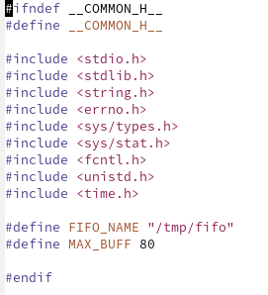

Рис. 2: Изменил код common.h

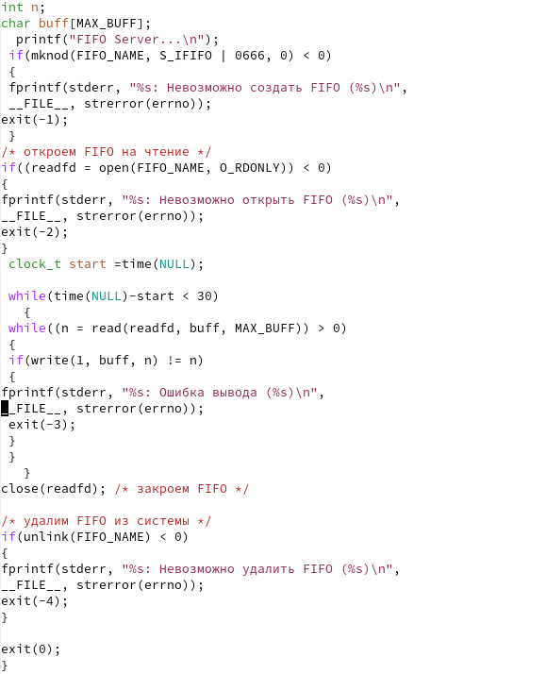

Рис. 3: Изменил код server.c

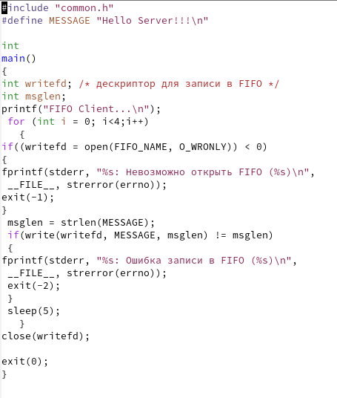

Рис. 4: Изменил код client.c

Makefile оставил в том виде, в котором он представлен.

1. После написания кодов использовал команду make all.(рис. 5)

Рис. 5: Использование make all

Рис. 5: Использование make all

1. Запустил сервер и проверил его работу. (рис. 6)

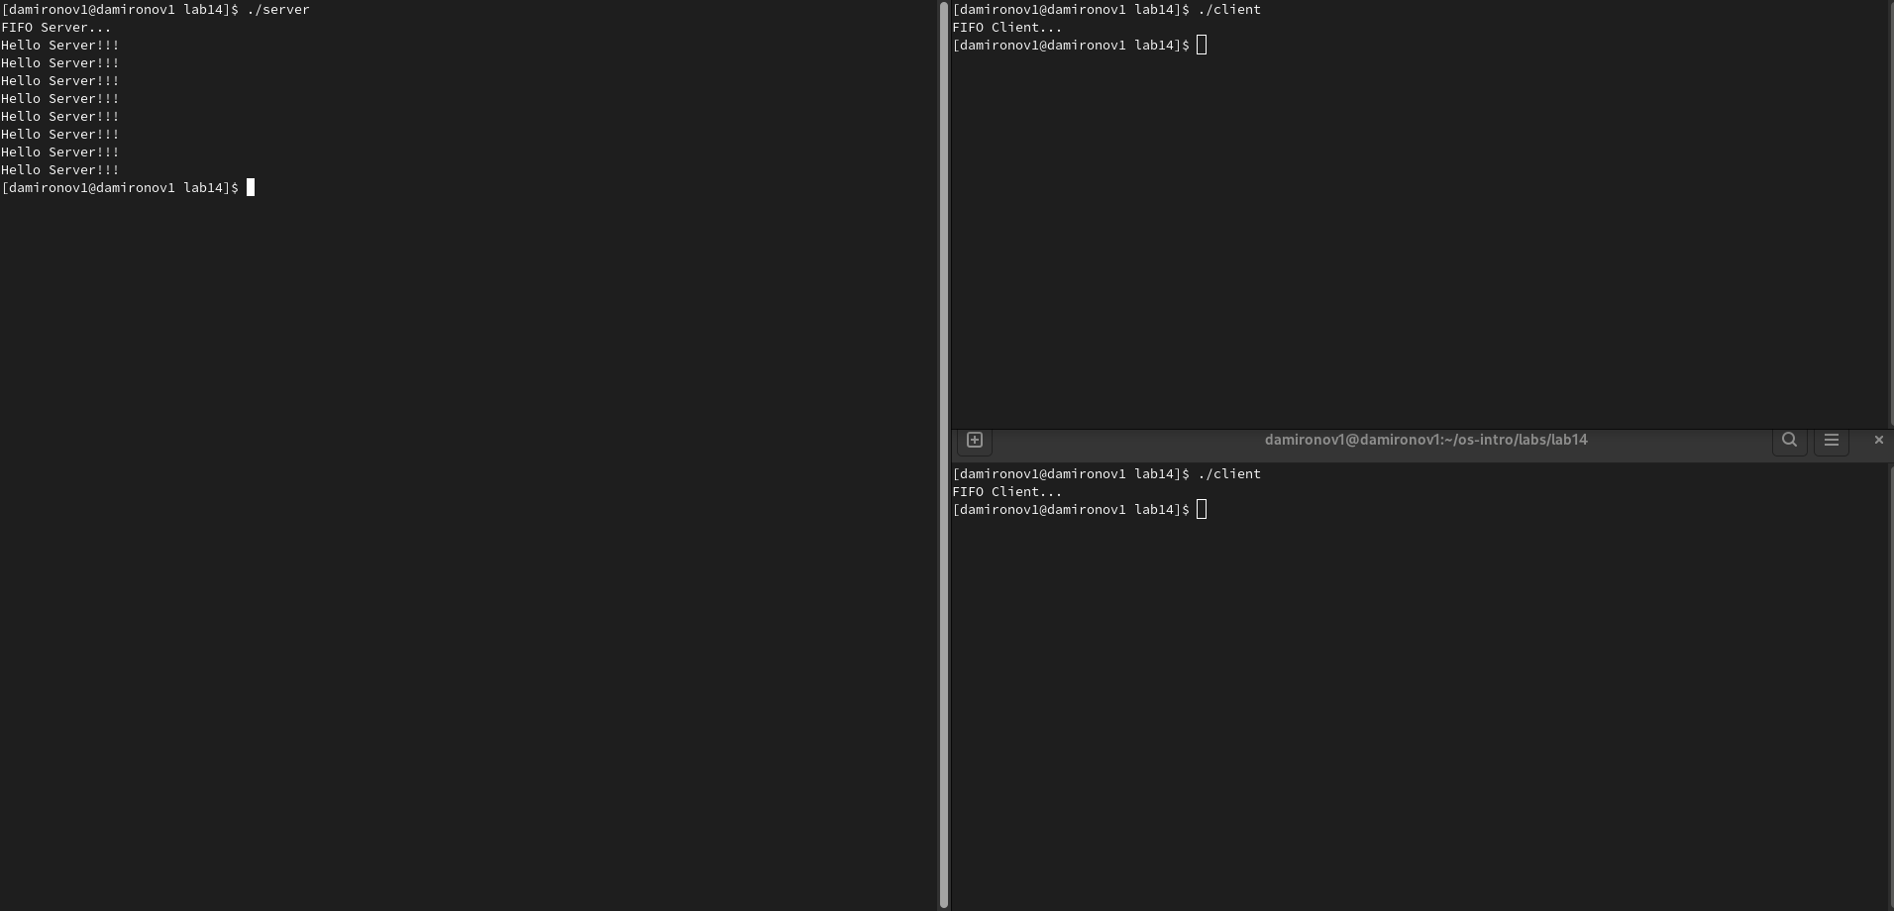

Рис. 6: Проверка работы сервера

Если сервер завершит работу, не закрыв канал,то, когда мы будем запускать его повторно, появится ошибка <>, так как у нас уже есть один канал.

# 4 Выводы

Задания были выполнены. Практические навыки по работе с именованными каналами были преобретены.